Sekcje dokumentu i kolumny

Sekcje, to oddzielone fragmenty dokumentu pozwalające na różnicowanie formatowania układu dokumentu pomiędzy stronami lub w obrębie jednej strony.
Word umożliwia podział dokumentu na dowolną liczbę sekcji i formatowanie oddzielnie każdej z nich. Można np. jedną sekcję sformatować jako tekst w jednej kolumnie, a następnie sformatować kolejne sekcje jako tekst w dwóch kolumnach, w którym znajdzie się zasadnicza treść tekstu. Często wstawiamy sekcje, gdy jedna strona dokumentu musi mieć orientację poziomą (np. tabela się nie mieści w układzie pionowym), a pozostałe strony mają mieć orientację pionową.
Dla każdej sekcji można niezależnie ustawić elementy formatowania:
- marginesy,
- rozmiar lub orientację strony,
- źródło papieru w drukarce,
- obramowania stron,
- wyrównanie pionowe,
- nagłówki i stopki,
- kolumny,
- numerowanie stron,
- numerowanie wierszy,
- przypisy dolne i końcowe.
Podział sekcji steruje formatowaniem sekcji w tekście, który go poprzedza. Jeżeli usuniemy podział sekcji, tekst go poprzedzający stanie się częścią następnej sekcji i przyjmie jej formatowanie. Ponadto ostatni znak akapitu (¶) w dokumencie steruje formatowaniem ostatniej sekcji w dokumencie (lub całego dokumentu, jeżeli nie zawiera on sekcji). Program WORD traktuje cały dokument jako pojedynczą sekcję, aż do momentu wstawienia znaku podziału sekcji.
Podział sekcji można zrealizować za pomocą polecenia Znak podziału... z menu rozwijalnego Wstaw. Możliwe jest wstawienie znaku podziału sekcji we wskazanym miejscu na tej samej stronie, na następnej stronie, na stronie parzystej lub nieparzystej (okno dialogowe obok). | 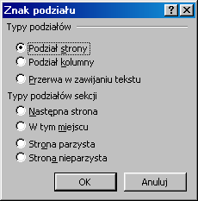
Poniżej pokazano przykłady możliwych podziałów sekcji (podwójna kropkowana linia przedstawia znak podziału sekcji).
Następna strona - wstawienie znaku podziału sekcji i rozpoczęcie nowej sekcji na następnej stronie. | 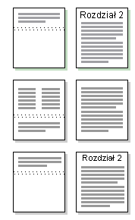
W tym miejscu - wstawienie znaku podziału sekcji i rozpoczęcie nowej sekcji na tej samej stronie.
Strona nieparzysta lub Strona parzysta - wstawienie znaku podziału sekcji i rozpoczęcie nowej sekcji na następnej nieparzystej lub następnej parzystej stronie

Aby zmienić typ podziału sekcji należy wybrać sekcję, w której będą wprowadzane zmiany, następnie z menu Plik wybrać polecenie Ustawienia strony, i kartę Układ. W polu Początek sekcji zaznaczyć opcję opisującą miejsce, od którego ma rozpocząć się bieżącą sekcję.
W celu usunięcia znaku końca sekcji należy ustawić kursor na tym znaku i skasować go. Word automatycznie przyłącza sekcję do poprzedniej (zmieniając formatowanie).

Sekcje
Otworzyć z plik utworzony na pierwszych ćwiczeniach lub dowolny tekst skopiowany z Internetu (około 9-cio stronnicowy), zapisać pod inną nazwą (sekcje.doc) i wprowadzić znaki podziału sekcji. Druga strona powinna mieć orientację poziomą. Nagłówki powinny być różne na stronach parzystych i nieparzystych, natomiast na pierwszej stronie nie powinien pojawiać się żaden nagłówek (ustawianie nagłówków i orientacji strony: patrz ćwiczenia poprzednie).
Dokument powinien wyglądać jak na poniższym rysunku.
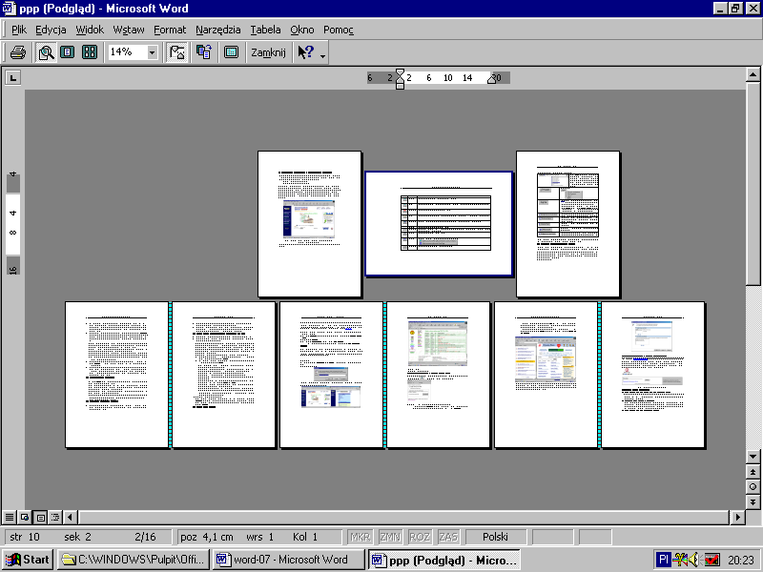

Kolumny
Kolumny to jedna z nowoczesnych cech Worda pozwalająca na pisanie tekstu w stylu „kolumn gazetowych”. Tekst wówczas ciągnie się nieprzerwanie od dołu jednej kolumny do góry następnej.
Podział strony (fragmentu strony – sekcji) na kolumny typu gazetowego może być realizowany dwoma sposobami:
- do utworzenia kolumn o równej szerokości można używać polecenia Kolumny na pasku narzędzi Standardowy. Wystarczy przeciągać wskaźnik myszy w celu wybrania żądanej liczby kolumn. (Jeżeli zamiarem jest zmiana istniejącego tekstu na kolumny, to należy go najpierw zaznaczyć). 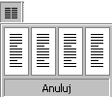
Ikona Kolumny i rozwinięte podmenu do wyboru liczby kolumn
- do utworzenia kolumn o różnej szerokości (a także równej), należy zastosować polecenie Kolumny z menu rozwijalnego Format. Pojawi się okno dialogowe, w którym ustawiamy żądaną liczbę kolumn, możemy ustawić niezależnie ich szerokości i odstępy między nimi, rozdzielenie linią i wskazać miejsca zastosowania.
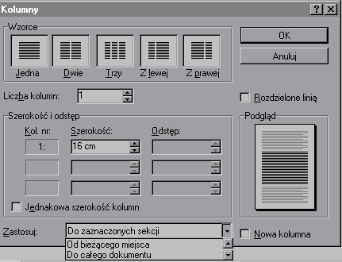

Okno dialogowe polecenia Kolumny... wybrane z menu rozwijalnego Format
Aby sformatować wielokolumnowo cały dokument, z menu Edycja wybieramy polecenie Zaznacz wszystko i następnie polecenie Kolumny.

Aby sformatować wielokolumnowo tylko część dokumentu (lub sformatować w kilku kolumnach sekcje dokumentu), należy zaznaczyć ten tekst (lub kliknąć w dowolnym miejscu w sekcji) i następnie wybrać polecenie Kolumny.
Zmianę szerokości kolumn typu gazetowego i odstęp dla poszczególnych kolumn, można także wykonać posługując się znacznikami kolumn, które znajdują się na linijce poziomej.
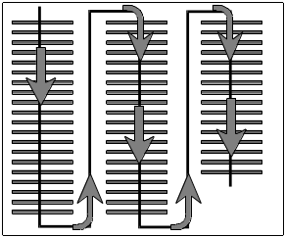Jeżeli szerokości kolumn są równe, wszystkie kolumny się zmieniają. Jeżeli szerokości kolumn nie są równe, zmieni się tylko ta kolumna, w której określono zmiany. Aby przełączać się między kolumnami o równej szerokości a kolumnami o różnej szerokości oraz, aby dokładnie określić szerokości kolumn i odstępów, należy stosować polecenie Kolumny z menu Format.
Word pozwala na wykorzystanie wielu metod składania tekstu lub artykułów w gazetach, broszurach i ulotkach. Najczęściej wykorzystywane są „kolumny typu gazetowego”, w których tekst przepływa nieprzerwanie z końca jednej kolumny do początku następnej kolumny na tej samej stronie. Można określić, ile kolumn gazetowych ma być, dopasować ich szerokość i dodać między kolumnami linie pionowe. Można też dodać nagłówek transparentu rozciągający się na szerokość strony.

Jeżeli zaistnieje sytuacja, że kończący się na tej samej stronie tekst wypełnia jedną kolumnę tylko częściowo należy ustawić kursor na końcu ostatniej kolumny i wstawić znak podziału (identycznie jak w sekcjach) - na rysunku poniżej pokazano tekst w trzech kolumnach przed i po wstawieniu znaku podziału.
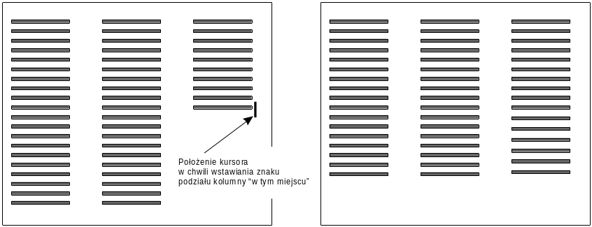
Wyrównywanie długości kolumn poleceniem Wstaw znak podziału
Ćwiczenie do samodzielnego wykonania
Należy skopiować tekst podobnie jak w poprzednim ćwiczeniu i sformatować go stosując sekcje i kolumny. Na zakończenie zapisać dokument na dysku jako kolumny.doc.

Karta Układ zawiera kilka trudniejszych (dla początkujących) ustawień, dlatego omówiono je poniżej.
Początek sekcji od
Sekcje są to oddzielne (tzn. różnie sformatowane) części dokumentu. Za pomocą sekcji można różnicować układ dokumentu pomiędzy stronami lub w obrębie jednej strony. Wystarczy wstawić podziały, aby podzielić dokument na sekcje, a następnie sformatować odpowiednio każdą sekcję. Można np.: jedną sekcję sformatować jako tekst w jednej kolumnie, a następnie sformatować kolejne sekcje jako tekst w dwóch kolumnach, w których znajdzie się zasadnicza treść tekstu. W tym miejscu określamy, gdzie ma być domyślnie początek nowej sekcji:
- od bieżącego miejsca (czyli od aktualnej pozycji kursora),
- od nowej kolumny,
- od nowej strony,
- od strony parzystej,
- od strony nieparzystej.

Zasady składu tekstu

Stworzyć 10-cio stronnicowy tekst (można go pobrać z Internetu, np. ze strony http://kiosk.onet.pl), a następnie sformatować go zgodnie z zasadami typografii (zasadami składu tekstu) omówionymi na następujących stronach:
Zasady składu tekstu:
http://szkola.wi.ps.pl/html/sklad/sklad.htm
http://www.kentype.pl/typografia/typo_index.html
http://dtp.msstudio.com.pl/typo.html

Plik zapisać jako typografia.doc

